

**ПРЕСС-РЕЛИЗ**

26.08.2024

**О внесении в ЕГРН сведений об объектах реестра границ Алтайского края**

Реестр границ является частью Единого государственного реестра недвижимости (ЕГРН) и используется в отношении ряда особых территорий, имеющих природоохранное, культурное и иное значение для государства и общества. В 2024 году в ЕГРН внесены сведения об 2,4 тыс. объектах реестра границ Алтайского края.

Реестр границ является составной частью ЕГРН и содержит сведения о границах зон с особыми условиями использования территорий, территориальных зон, публичных сервитутов, территорий объектов культурного наследия, особо охраняемых природных территорий, особых экономических зон, охотничьих угодий, игорных зон, лесничеств, о Государственной границе Российской Федерации, границах между субъектами Российской Федерации, границах муниципальных образований, границах населенных пунктов, о береговых линиях (границах водных объектов) и др.

Сведения о границах вносятся в ЕГРН в порядке межведомственного информационного взаимодействия с органами государственной власти и местного самоуправления.

В 2024 году в ЕГРН внесены сведения о 2,4 тыс. объектов реестра границ Алтайского края. В том числе это границы:

- 38 населенных пунктов;

- 554 территориальных зон;

- 112 территорий, в отношении которых устанавливаются публичные сервитуты;

- 83 охранных зон объектов энергетики;

- 1220 охранных зон трубопроводов (газопроводов, нефтепроводов и нефтепродуктопроводов, аммиакопроводов);

- 103 охранных зоны пунктов государственной геодезической сети, государственной нивелирной сети и государственной гравиметрической сети;

- 66 санитарно-защитных зон;

- 96 зон санитарной охраны источников питьевого и хозяйственно-бытового водоснабжения;

- 77 территорий объектов культурного наследия.

Наличие в ЕГРН достоверных сведений об объектах реестра границ оказывает положительное влияние на процедуры предоставления земельных участков, постановки на кадастровый учет и регистрации прав, создает предпосылки для сокращения финансовых и временных затрат на оформление документов.

Для заинтересованных лиц важно оперативно получать необходимую информацию из ЕГРН о правовом режиме использования объектов недвижимости, об установленных ограничениях и обременениях в границах зон с особыми условиями использования территории и т.д. Такую информацию можно получить, не выходя из дома, с помощью интернет-ресурса «Публичная кадастровая карта», которая содержит сведения ЕГРН.

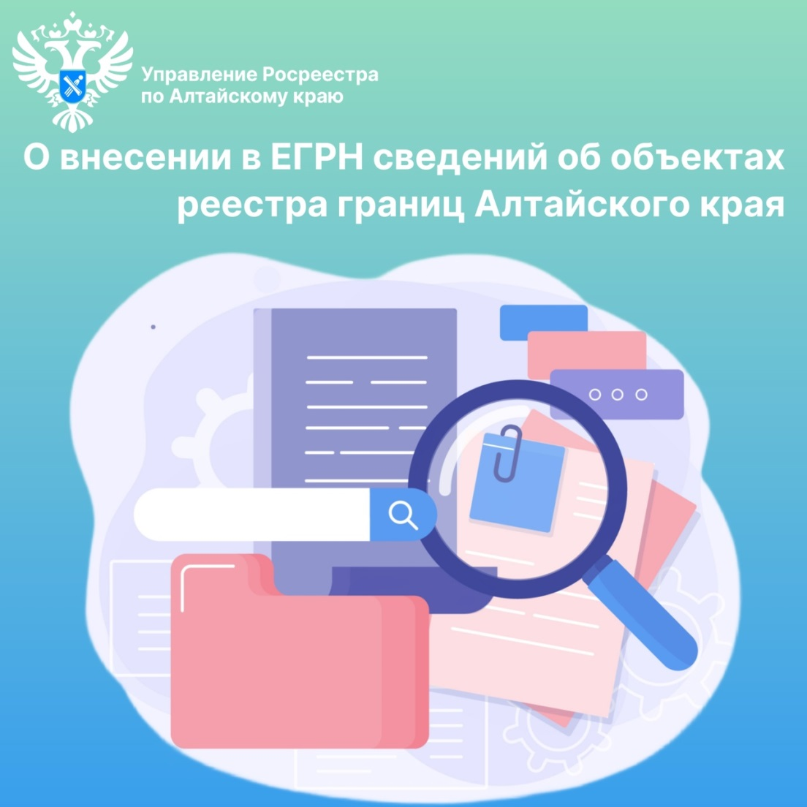

**Об Управлении Росреестра по Алтайскому краю**

Управление Федеральной службы государственной регистрации, кадастра и картографии по Алтайскому краю (Управление Росреестра по Алтайскому краю) является территориальным органом Федеральной службы государственной регистрации, кадастра и картографии (Росреестр), осуществляющим функции по государственной регистрации прав на недвижимое имущество и сделок с ним, по оказанию государственных услуг в сфере осуществления государственного кадастрового учета недвижимого имущества, землеустройства, государственного мониторинга земель, государственной кадастровой оценке, геодезии и картографии. Выполняет функции по организации единой системы государственного кадастрового учета и государственной регистрации прав на недвижимое имущество, инфраструктуры пространственных данных РФ. Ведомство осуществляет федеральный государственный надзор в области геодезии и картографии, государственный земельный надзор, государственный надзор за деятельностью саморегулируемых организаций кадастровых инженеров, оценщиков и арбитражных управляющих. Подведомственное учреждение Управления - филиал ППК «Роскадастра» по Алтайскому краю. Руководитель Управления, главный регистратор Алтайского края – Юрий Викторович Калашников.

**Контакты для СМИ**

Пресс-секретарь Управления Росреестра по Алтайскому краю  
Бучнева Анжелика Анатольевна 8 (3852) 29 17 44, 5097

[22press_rosreestr@mail.ru](mailto:22press_rosreestr@mail.ru)656002, Барнаул, ул. Советская, д. 16

Сайт Росреестра:[www.rosreestr.gov.ru](http://www.rosreestr.gov.ru)  
Яндекс-Дзен:<https://dzen.ru/id/6392ad9bbc8b8d2fd42961a7>

ВКонтакте:<https://vk.com/rosreestr_altaiskii_krai>  
Телеграм-канал: https://web.telegram.org/k/#@rosreestr_altaiskii_krai

Одноклассники:<https://ok.ru/rosreestr22alt.krai>

https://vk.com/video-46688657_456239105